SPREMNOST ZA ŠKOLU
- označava spremnost za školsko učenje, a može se reći da je to ukupnost sposobnosti, iskustva i motivacije potrebnih za učenje novih zadataka.

U svakom dijelu života postoje neki razvojni, biološki zadani, zadaci. Tako u ranom djetinjstvu malo dijete uči hodati, govoriti… A u srednjem djetinjstvu, u vrijeme polaska u školu dijete mora graditi cjelovitu sliku o sebi, učiti o odnosima prema vršnjacima, razvijati vještine pisanja, računanja, učiti prikladne spolne uloge, razvijati savjest, moralnost iu vrijednosni sustav, te učiti postizanje osobne neovisnosti.

Spremnost za školu se sastoji od
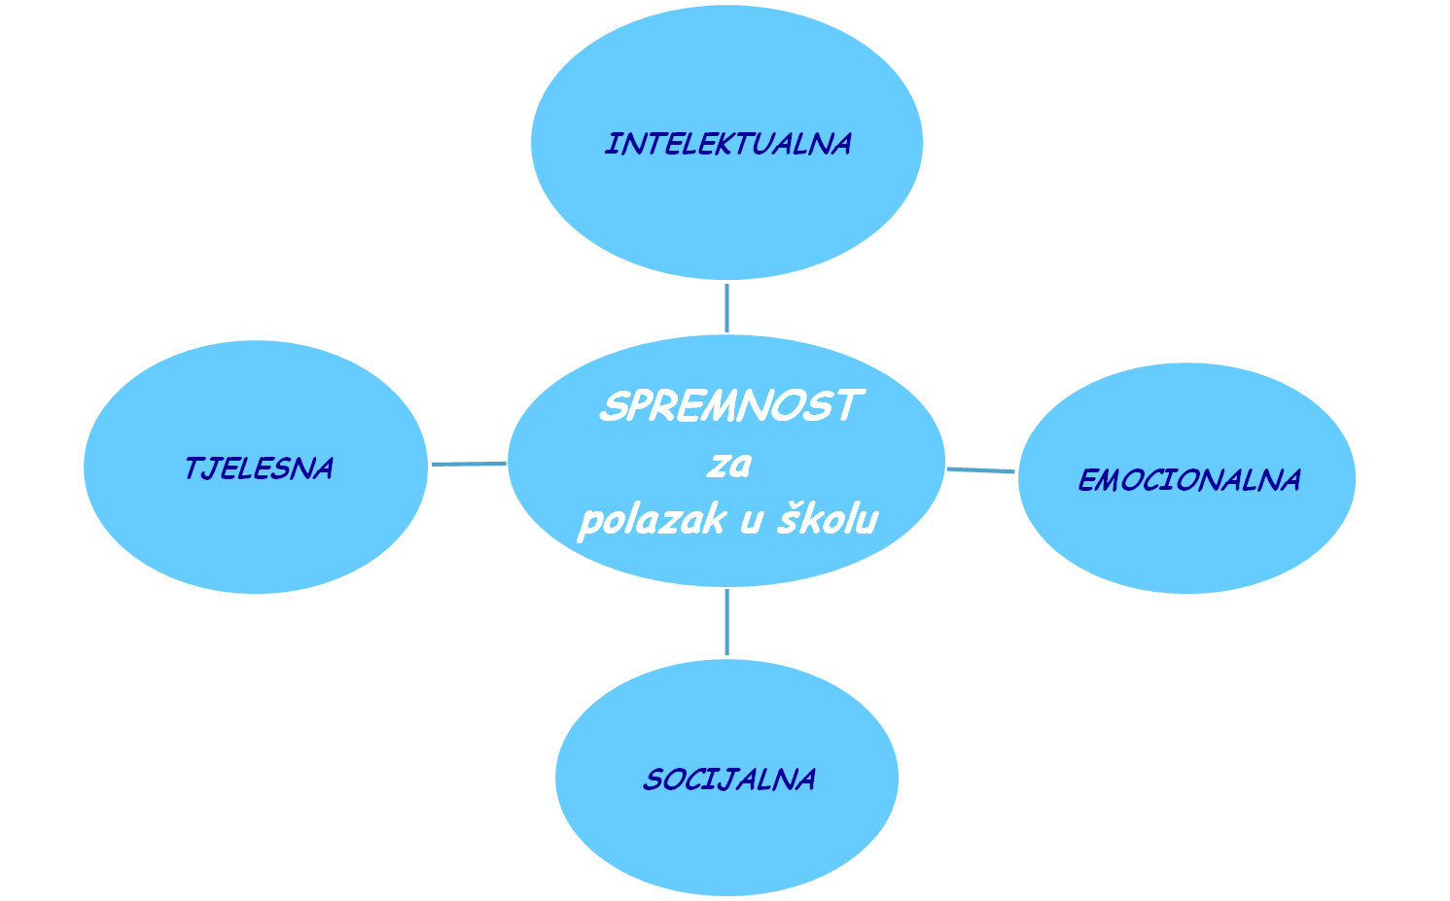

TJELESNA SPREMNOST
- označava stupanj tjelesne zrelosti u odnosu na dob (visina, težina, pojava stalnih zubi…), što je važno u odnosu na tjelesna naprezanja koja očekuju školsko dijete, hodanje od kuće do škole, nošenje torbe, statičan napor zbog sjedenja u klupi
- mogućnost djeteta da se nosi sa zahtjevima koji uključuju specifične psihofizičke napore
- normalno funkcioniranje osjetnih organa (vid, sluh), navike hranjenja, spavanja i kontrolu izlučivanja, usavršavanje fine pokretljivost pojedinih mišića što je preduvjet za učenje složenih psihomotoričkih vještina poput čitanja i pisanja

INTELEKTUALNA SPREMNOST
- uz opću mentalnu sposobnost (inteligenciju), uključuje i razvijenost niza specifičnih funkcija- pažnja, orijentacija, zamjećivanje, pamćenje, mišljenje
- preduvjet su za uspješno svladavanje nastavnih sadržaja
- dijete pri polasku u školu već prilično sigurno opaža prostorne i vremenske odnose, razlikuje osnovne boje, oblik i veličinu nekih predmeta

EMOCIONALNA SPREMNOST
- očituje se u emocionalnoj stabilnosti i mogućnosti kontrole vlastitih emocija
- očekuje se da dijete reagira primjereno određenoj situaciji, kao i većina djece njegove dobi
- dijete mora biti u mogućnosti nekoliko sati dnevno biti bez roditelja
- treba biti u mogućnosti svladati jake i nagle emocionalne reakcije (srdžba, panika, strah)
- u školi se po prvi put susreće s procjenom uratka, usporedbom s drugima, ocjenama, a emocionalno stabilno dijete se uspješno suočava s takvim situacijama

SOCIJALNA SPREMNOST
- izražava se kroz usvojene socijalne vještine i ponašanja koja su poželjna, uobičajena, prihvatljiva i svojstvena određenoj dobi
- podrazumijeva ostvarivanje uspješne komunikacije s vršnjacima i učiteljima, te mogućnost suradnje s drugima
- usvajanje određenih normi ponašanja, usklađivanje svojih želja i potreba sa skupinom, te mogućnost učenja po modelu

Pripremila: Ivna Grbavac, psihologinja, prema Vlahović Štetić Vesna, Vizek- Vidović Vlasta, Arambašić Lidija, Miharija Živana, (1995), Test spremnosti za školu, priručnik, Jastrebarsko: Naklada Slap

